Проектная деятельность для дошкольников

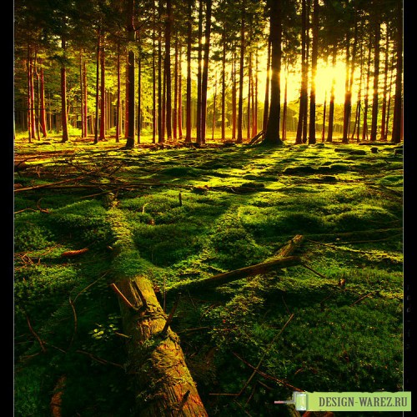

Зачем дошкольникам
проектный метод
обучения?

Для современных дошкольников есть много преимуществ от использования проектного метода обучения по всем направлениям деятельности:
- увеличивается интерес к обучению;
- возникает понимание того, как содержание одной учебной темы связано с другими темами и другими направлениями деятельности; достигается более глубокое и осознанное освоение учебного материала.

Буклет подготовлен воспитателем
МКДОУ «Детский сад п. Бубновка»
Сычёвой О. Г.
2016 г

Под проектом понимается самостоятельная и коллективная творческая завершенная работа, имеющая социально значимый результат.
В основе проекта лежит проблема, для ее решения необходим исследовательский поиск в различных направлениях, результаты которого обобщаются и объединяются в одно целое.
Метод проектной деятельности можно использовать в работе со старшими дошкольниками, т.к. в этом возрасте дети отличаются более устойчивым вниманием, наблюдательностью, способностью к началам анализа, синтеза, самооценке и стремлению к совместной деятельности.

Учебный проект
«Лес – наше богатство»

For information on open positions or to submit your resume, please visit our Web site at: www.lucernepublishing.com

Помни!
- Умей вести себя в лесу, на прогулке, за городом: не кричи, не пугай диких животных. Они любят добрых детей.
- Не рви цветы, за тобой пройдут сотни людей, и им тоже будет приятно видеть цветы.
- Не ломай зря деревья, не делай на них вырезки. От этого они сохнут и погибают.
- Не лови ради забавы бабочек, муравьёв и других животных.
Не сори в лесу. Убирай за собой мусор и стеклянную посуду.
Пожар в лесу может возникнуть от брошенной стекляшки

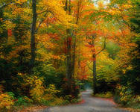
Давайте поиграем
Какой лист? Какие плоды?
Закончите словосочетание:

Лист березы — березовый;
лист ивы — …
лист дуба – …
лист тополя —…
лист липы — …
шишка сосны —…
лист осины —…
шишка ели —…
лист клена — …
ягоды рябины —

Четвёртый лишний

Найдите лишнее слово,
объясните свой выбор:

1. Клен, рябина, ель, тюльпан.
2. Береза, дуб, шиповник, тополь.
3. Яблоня, смородина, черемуха, рябина.
4. Осина, липа, дуб, ель.
5. Сосна, тополь, рябина, ива.
6. Липа, осина, клен, яблоня.

Спроси ребенка!

Какие ты знаешь деревья?
Какие ты знаешь дары леса?
Какие деревья растут в лесу?
Какие бывают леса?
Для чего сажают деревья?
Как использует человек лесные богатства?
Кому нужны деревья в лесу?
Что будет, если исчезнет лес?
Как продлить жизнь дереву?
Какие правила поведения в лесу знаетшь?

